Әкімдіктің 2015 жылғы 26 қарашадағы № 522 "Техникалық инспекция саласындағы мемлекеттік көрсетілетін қызмет регламенттерін бекіту туралы" қаулысына өзгерістер енгізу туралы
Күшін жойған
Қостанай облысы әкімдігінің 2017 жылғы 17 сәуірдегі № 185 қаулысы. Қостанай облысының Әділет департаментінде 2017 жылғы 23 мамырда № 7058 болып тіркелді. Күші жойылды - Қостанай облысы әкімдігінің 2020 жылғы 8 қаңтардағы № 2 қаулысымен
Ескерту. Күші жойылды - Қостанай облысы әкімдігінің 08.01.2020 № 2 қаулысымен (алғашқы ресми жарияланған күнiнен кейін күнтiзбелiк он күн өткен соң қолданысқа енгiзiледi).
"Қазақстан Республикасындағы жергілікті мемлекеттік басқару және өзін-өзі басқару туралы" 2001 жылғы 23 қаңтардағы Қазақстан Республикасының Заңына және "Мемлекеттік көрсетілетін қызметтер туралы" 2013 жылғы 15 сәуірдегі Қазақстан Республикасының Заңына сәйкес Қостанай облысының әкімдігі ҚАУЛЫ ЕТЕДІ:
1. Қостанай облысы әкімдігінің 2015 жылғы 26 қарашадағы № 522 "Техникалық инспекция саласындағы мемлекеттік көрсетілетін қызмет регламенттерін бекіту туралы" қаулысына (Нормативтік құқықтық актілерді мемлекеттік тіркеу тізілімінде № 6063 болып тіркелген, 2015 жылғы 26 желтоқсанда "Қостанай таңы" газетінде жарияланған) мынадай өзгерістер енгізілсін:
1-тармақтың 2) тармақшасы алынып тасталсын;
көрсетілген қаулымен бекітілген "Тракторларды және олардың базасында жасалған өздігінен жүретін шассилер мен механизмдерді, монтаждалған арнайы жабдығы бар тіркемелерді қоса алғанда, олардың тіркемелерін, өздігінен жүретін ауыл шаруашылығы, мелиоративтік және жол-құрылысы машиналары мен механизмдерін, сондай-ақ жүріп өту мүмкіндігі жоғары арнайы машиналарды жыл сайынғы мемлекеттік техникалық байқаудан өткізу" мемлекеттік көрсетілетін қызмет регламентінде:

5 тармақ мынадай редакцияда жазылсын:
"5. Мемлекеттік қызметті көрсету процесінің құрамына кіретін әрбір рәсімнің (іс-қимылдың) мазмұны, оның орындалу ұзақтығы:
1) көрсетілетін қызметті берушінің кеңсесі құжаттар топтамасын қабылдауды және тіркеуді жүзеге асырады - 30 (отыз) минут.
Рәсімнің (іс-қимылдың) нәтижесі – құжаттар топтамасын қабылдау және тіркеу.
Көрсетілетін қызметті алушы құжаттар топтамасын толық ұсынбаған және (немесе) мерзімі өтіп кеткен құжаттарды ұсынған жағдайларда өтінішті қабылдаудан бас тартады – 30 (отыз) минут;
2) көрсетілетін қызметті берушінің басшысы құжаттар топтамасымен танысады және көрсетілетін қызметті берушінің жауапты орындаушысын айқындайды – 30 (отыз) минут.
Рәсімнің (іс-қимылдың) нәтижесі – көрсетілетін қызметті беруші басшысының бұрыштамасы;
3) көрсетілетін қызметті берушінің жауапты орындаушысы құжаттар топтамасын зерделейді, мемлекеттік қызмет көрсету нәтижесін дайындайды, қол қояды және көрсетілетін қызметті алушыға береді – 14 (он төрт) жұмыс күні.
Көрсетілетін қызметті алушы мемлекеттiк көрсетілетін қызметті алу үшін ұсынған құжаттардың және (немесе) олардағы деректердің (мәліметтердің) шын еместігі анықталған жағдайда, мемлекеттік қызмет көрсетудің бас тарту туралы дәлелді жауаптың жобасын дайындайды, көрсетілетін қызметті берушінің басшысына береді – 1 (бір) сағат.
Рәсімнің (іс-қимылдың) нәтижесі – мемлекеттік қызмет көрсетудің бас тарту туралы дәлелді жауаптың жобасы;
4) көрсетілген қызмет берушінің басшысы, мемлекеттік қызмет көрсетуден бас тарту туралы дәлелді жауапқа қол қояды, кеңсе қызметкеріне береді – 1 (бір) сағат.
Рәсімнің (іс-қимылдың) нәтижесі –мемлекеттік қызмет көрсетуден бас тарту туралы дәлелді жауапты шығару.
5) көрсетілетін қызметті берушінің кеңсе қызметкері көрсетілетін қызметті алушыға мемлекеттік қызметті көрсетудің бас тарту туралы дәлелді жауапты береді – 15 (он бес) минут.
Рәсімнің (іс-қимылдың) нәтижесі – мемлекеттік қызмет көрсетуден бас тарту туралы дәлелді жауапты беру.".

7-тармақ мынадай редакцияда жазылсын:
"7. Әрбір рәсімнің (іс-қимылдың) ұзақтығын көрсете отырып, құрылымдық бөлімшелер (қызметкерлер) арасындағы рәсімдердің (іс-қимылдардың) реттілігін сипаттау:
1) көрсетілетін қызметті берушінің кеңсесі құжаттар топтамасын қабылдауды және тіркеуді жүзеге асырады, көрсетілетін қызметті берушінің басшысына береді - 30 (отыз) минут.
Көрсетілетін қызметті алушы құжаттар топтамасын толық ұсынбаған және (немесе) мерзімі өтіп кеткен құжаттарды ұсынған жағдайларда көрсетілетін қызметті беруші өтінішті қабылдаудан бас тартады – 30 (отыз) минут;
2) көрсетілетін қызметті берушінің басшысы құжаттар топтамасымен танысады және көрсетілетін қызметті берушінің жауапты орындаушысын айқындайды – 30 (отыз) минут;
3) көрсетілетін қызметті берушінің жауапты орындаушысы құжаттар топтамасын зерделейді, мемлекеттік қызмет көрсету нәтижесін дайындайды, қол қояды және көрсетілетін қызметті алушыға береді – 14 (он төрт) жұмыс күні.
Көрсетілетін қызметті алушы мемлекеттiк көрсетілетін қызметті алу үшін ұсынған құжаттардың және (немесе) олардағы деректердің (мәліметтердің) шын еместігі анықталған жағдайда, мемлекеттік қызмет көрсетудің бас тарту туралы дәлелді жауаптың жобасын дайындайды, көрсетілетін қызметті берушінің басшысына береді – 1 (бір) сағат;
4) көрсетілген қызмет берушінің басшысы, мемлекеттік қызмет көрсетуден бас тарту туралы дәлелді жауапқа қол қояды, кеңсе қызметкеріне береді – 1 (бір) сағат;
5) көрсетілетін қызметті берушінің кеңсе қызметкері көрсетілетін қызметті алушыға мемлекеттік қызмет көрсетуден бас тарту туралы дәлелді жауап береді – 15 (он бес) минут.";
осы қаулының қосымшасына сәйкес, 2-қосымшасы жаңа редакцияда жазылсын.
2. Осы қаулының орындалуын бақылау Қостанай облысы әкімінің жетекшілік ететін орынбасарына жүктелсін.
3. Осы қаулы алғашқы ресми жарияланған күнінен кейiн күнтiзбелiк он күн өткен соң қолданысқа енгiзiледi.
Қостанай облысының әкімі | А. Мұхамбетов
Әкімдіктің
2017 жылы № 17 сәуірдегі
№ 185 қаулысына қосымша

"Тракторларды және олардың
базасында жасалған өздігінен
жүретін шассилер мен
механизмдерді, монтаждалған
арнайы жабдығы бар
тіркемелерді қоса алғанда,
олардың тіркемелерін, өздігінен
жүретін ауыл шаруашылығы,
мелиоративтік және жол-
құрылысы машиналары мен
механизмдерін, сондай-ақ жүріп
өту мүмкіндігі жоғары арнайы
машиналарды жыл сайынғы
мемлекеттік техникалық
байқаудан өткізу" мемлекеттік
көрсетілетін қызмет
регламентіне 2-қосымша
"Тракторларды және олардың базасында жасалған өздігінен жүретін шассилер мен механизмдерді, монтаждалған арнайы жабдығы бар тіркемелерді қоса алғанда, олардың тіркемелерін, өздігінен жүретін ауыл шаруашылығы, мелиоративтік және жол-құрылысы машиналары мен механизмдерін, сондай-ақ жүріп өту мүмкіндігі жоғары арнайы машиналарды жыл сайынғы мемлекеттік техникалық байқаудан өткізу" мемлекеттік қызмет көрсетудің бизнес-процестерінің анықтамалығы

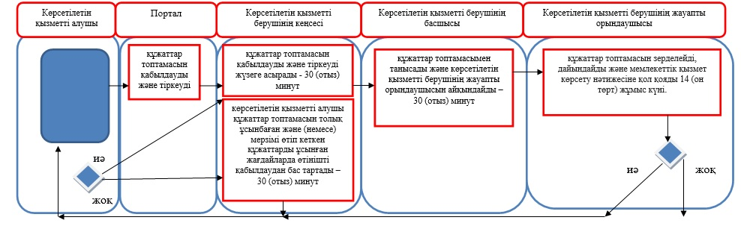

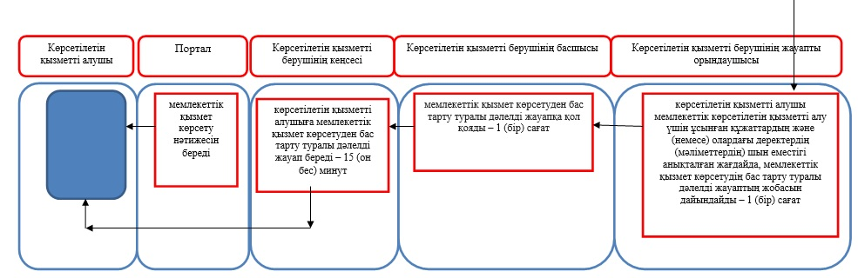

Шартты белгілер:

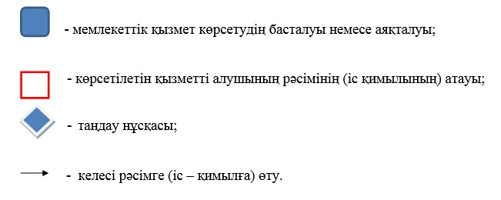

© 2012. Қазақстан Республикасы Әділет министрлігінің «Қазақстан Республикасының Заңнама және құқықтық ақпарат институты» ШЖҚ РМК

